Анкета-заявка
на участие
в XII Всероссийском интернет-конкурсе учебных проектов

в образовательной области «Технология» имени М.И.Гуревича

1. Фамилия, имя, отчество автора проекта
Плужников Мирон Аркадьевич

2. Фамилия, имя, отчество руководителя проекта
Мишенин Андрей Иванович

3. Тема проекта:
«НЕОБЫЧНЫЕ ПРЕВРАЩЕНИЯ ОБЫЧНЫХ ПРЕДМЕТОВ»
(старинное кашпо в комбинированной технике декорирования с использованием краски, изготовленной по авторскому рецепту)

4. Адрес образовательной организации:
Муниципальное бюджетное общеобразовательное учреждение города Новосибирска «Лицей №12»
Индекс: 630007; регион: Новосибирская область; город: Новосибирск,
улица: Серебренниковская; дом № 10
федеральный телефонный код города: 383
телефон/факс: (383) 223-86-93 e-mail: school_12@ngs.ru
http:// s-12.edusite.ru
e-mail (автора):
e-mail (руководителя): ai.mishenin@yandex.ru

Дата заполнения: 08.04.2019

Муниципальное бюджетное общеобразовательное учреждение города Новосибирска «Лицей № 12»

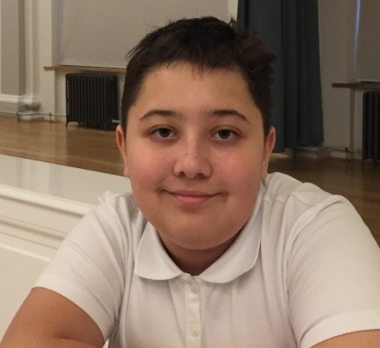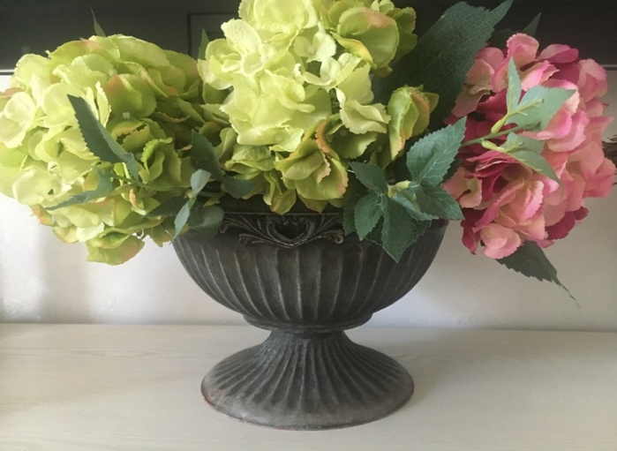
Плужников Мирон Аркадьевич, 7 «Г» класс

«НЕОБЫЧНЫЕ ПРЕВРАЩЕНИЯ ОБЫЧНЫХ ПРЕДМЕТОВ»

(старинное кашпо в комбинированной технике декорирования с использованием краски, изготовленной по авторскому рецепту)

Готовое изделие

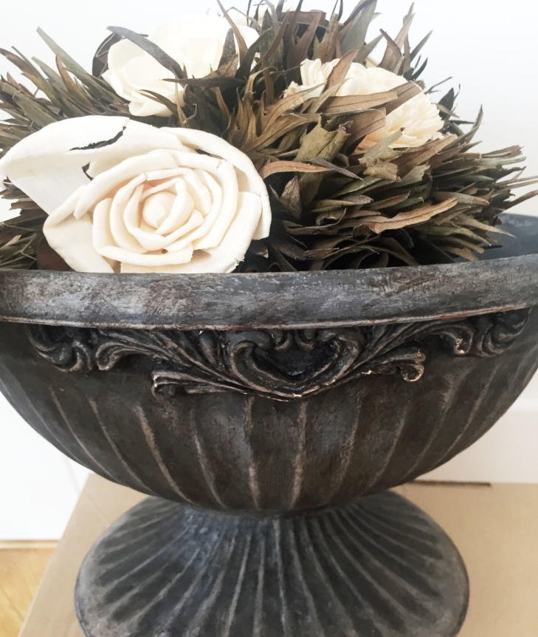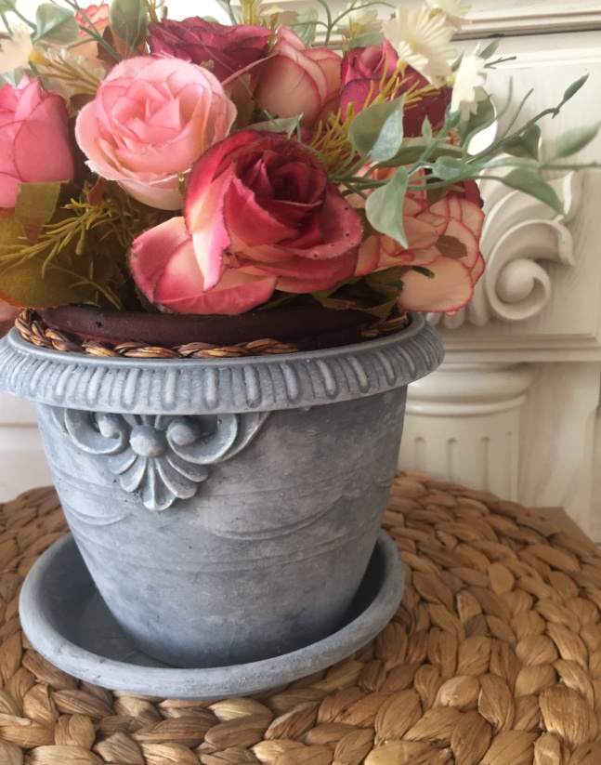

Муниципальное бюджетное общеобразовательное учреждение
города Новосибирска «Лицей №12»

XII Всероссийский заочный конкурс учебных проектов
в образовательной области «Технология»
имени М.И. Гуревича

«НЕОБЫЧНЫЕ ПРЕВРАЩЕНИЯ ОБЫЧНЫХ ПРЕДМЕТОВ»

(старинное кашпо в комбинированной технике декорирования с использованием краски, изготовленной по авторскому рецепту)

Плужников Мирон Аркадьевич,
учащийся 7 «Г» класса

Руководитель: учитель технологии
МБОУ «Лицей №12»
Мишенин Андрей Иванович
Контактный телефон руководителя:
8 913 909 97 19

Новосибирск, 2019
СОДЕРЖАНИЕ
Введение:
1. Аннотация…..……………………………………………………..………....…..4
2. Обоснование выбора темы проекта……………………..……………..……...5
3. Цель и задачи проекта……………………………...…………………………..6
4. Краткая историческая справка………………...……………………...…….....7
Основная часть:
5. Теоретическое обоснование выбранной темы и план работ……………………………………………………………………………….....8
6. Поэтапная технологическая документация……….……………..……..……13
7. Экономическое обоснование………………………………………..………..22
8. Экологическое обоснование………………………..……………..………….24
Заключение:
9. Выводы……………………………………………………………….........…..27
10. Перспективы и возможные сферы применения проектного продукта ….28
11. Библиографический список………………………..………………..……….28

Приложения:
Приложение А. Фото готового изделия

1. АННОТАЦИЯ
Задача данного проекта показать, как из изделия массового производства сделать необычный художественный объект с минимальными затратам, сохранив функциональное назначение и удобство в эксплуатации.
Для реализации своей творческой идеи я применил метод художественного конструирования, комбинацию различных техник декорирования предметов, а также использовал материалы собственного изготовления (например, краску, приготовленную по моему рецепту).
В основном, художественным конструированием занимаются профессиональные дизайнеры, но этим проектом я хотел продемонстрировать, что дизайнером может стать любой увлеченный человек. Мы не будем создавать изделие, но благодаря творческим идеям, мы сможем значительно изменить существующее изделие, и оно долгие годы будет нас радовать.

2. ОБОСНОВАНИЕ ВЫБОРА ТЕМЫ ПРОЕКТА
Во все времена люди стремились окружать себя красивыми предметами, украшали жилища. Богатые жители и правители разных стран могли позволить себе роскошные предметы внутреннего убранства домов, картины художников, скульптуры, драгоценности; они не только украшали свои дома, но и строили дворцы, красивые храмы. К сожалению, не все художественные произведения сохранились до нашего времени, многое невозможно было сохранить, многое было разрушено во время стихийных бедствий и многочисленных войн. Но то, что было сохранено и дошло до нашего времени, радует многие поколения людей, дает возможность любоваться и вдохновляться на новые идеи, на творчество, на новые изобретения.
Я увлекаюсь историей Древних цивилизаций Востока и Запада, люблю читать исторические книги, рассматривать иллюстрации, мне очень интересна жизнь древних людей, их обычаи и традиции, а также подробности быта, посуда, одежда, жилые постройки, храмы. Конечно же, меня вдохновляют произведения античных скульпторов, художников и архитекторов. Во время своих путешествий я всегда рассматриваю древние постройки, храмы, монументы, различные скульптуры и барельефы. Мне нравится, когда вокруг очень красивые предметы, мебель, много растений и цветов, но в повседневной жизни не всегда можно попасть в интересное место. Поэтому в нашей семье мы стараемся сделать что-нибудь необычное и очень интересное своими руками, украсить свой дом, изготовить особенные подарки для наших друзей и родных.
Часто бывает, что у человека появляется идея, но реализовать ее не позволяют технические или экономические причины. Я в своей работе хотел показать, что в творчестве любые преграды преодолимы. Мы легко можем
простыми, недорогими материалами создать изящное изделие, которое будет не просто украшать наш дом, но и использоваться по прямому назначению.
В данном проекте я применяю самые простые и доступные материалы, техники, которые может повторить любой человек, даже ребенок. Очень важно, что есть множество вариантов для декорирования на любой вкус и интерьер.
В проекте я использую краску, изготовленную по собственному рецепту, но базовые ингредиенты и пропорции приготовления я подробно указываю, чтобы все желающие преобразить какой-нибудь предмет в своем доме, могли легко воспользоваться этим рецептом.

3. ЦЕЛЬ И ЗАДАЧИ ПРОЕКТИРОВАНИЯ
Цель проекта – получение оригинального изделия в винтажном (старинном) стиле для украшения интерьера
Задачи проекта:
- показать, как доступными средствами можно легко трансформировать простой предмет;
- попробовать применить различные декоративные приемы и техники;
- развивать свое творческое воображение и усовершенствовать рецепт краски для дальнейших проектов.

4. КРАТКАЯ ИСТОРИЧЕСКАЯ СПРАВКА
Декоративно-прикладное искусство (от латинского слова deco - украшаю) – это большой раздел изобразительного искусства, связанный с созданием художественных изделий, сочетающих в себе два важных качества – декоративность (художественную ценность) и возможность практического употребления в повседневной жизни.
Для прикладного творчества в настоящее время очень часто применяют особенный современный материал – меловые краски (Chalk paint). Их используют для декорирования интерьеров, мебели, мелких интерьерных объектов и даже посуды.
По своим секретным рецептам меловые краски готовят многие зарубежные и российские дизайнеры. Изобретателем меловой краски считается англичанка Ани Слоан (Annie Sloan), она выпустила первую меловую краску еще в 1987году под собственным брендом. Ани Слоан является признанным во всем мире технологом меловых красок, она автор 26 книг, посвященных технологиям изготовления меловых красок и особенностям их применения. Ани Слоан называют современной королевой красок ("Annie Sloan - the Queen of paint").
В Россию меловые краски пришли совсем недавно (до 2017 года не были представлены на рынке России), но нашли уже очень широкое применение в декоративно-прикладном творчестве. Среди российских дизайнеров-декораторов можно назвать Дарью Гейлер и Светлану Шамшину, они также выпускают меловые краски под собственными брендами.

5. ТЕОРЕТИЧЕСКОЕ ОБОСНОВАНИЕ ВЫБОРА ТЕМЫ
5.1. Обоснование предметной информации и практического опыта, необходимого для выполнения проекта

Учебный предмет | Тематика (содержание) используемой информации | Практический опыт | Характер интеграции с технологией | На каких этапах проектной деятельности реализуется
Химия | Химические соединения, входящие в состав краски, приготовление растворов и составов | Приготовление краски, смешивание необходимых ингредиентов в определенных пропорциях | Окраска готового изделия | Как при планировании работы, так и при непосред-ственном декорирова-нии
Информа-тика | Владение компьютером | Поиск информации в интернете; составление пояснительной записки в текстовом редакторе, подготовка презентации в программе Power Point | Составление пояснительной записки, презентации | Заключитель-ный этап
Русский, литература | Грамматика, пунктуация, сочинение | Изучение дополнительной литературы, составление пояснительной записки, презентации | Составление пояснительной записки, презентации | Заключительный этап

5.2. Выбор оптимальной идеи
Что же это за меловая краска, почему она так популярна и самое главное, - почему я выбрал ее для моего проекта? Меловая краска – это декоративная краска с уникальными свойствами. Особенности ее состоят в следующем:
- идеально ложится на любую поверхность, может наноситься как на необработанную деревянную поверхность, так и на ранее окрашенную различными красками и даже лакированную поверхность; меловой краской можно окрасить любую поверхность – метал, стекло, пластик, волокнистые плиты, гипсокартон и пр.;
- не нуждается в подготовке поверхности перед покраской (не нужна грунтовка);
- прочная, ее очень сложно повредить;
- обладает суперматовой текстурой, легко состаривается для создания «винтажных» эффектов;
- можно наносить любым инструментом (валиком, кистью) и даже без инструментов (тканью);
- без запаха;
- очень быстро сохнет (5-15 минут).
Вывод – меловая краска – замечательный продукт, уникальное решение для преобразования мебели и интерьера. Имеется только один существенный недостаток – у фирменной меловой краски очень высокая стоимость.
Мы с мамой уже давно проводили эксперименты по окрашиванию изделий из пластика различными красками – акриловыми, латексными красками, алкидными эмалями. Однажды я случайно увидел в интернете рекламу фирменных меловых красок, прочитал про их свойства и решил, что это как раз то, что мне нужно! (мы тогда красили карнизы для штор акриловой краской, и она после высыхания вся отвалилась). Останавливала только цена меловой краски, поэтому я стал искать описание состава краски в интернете, попробовал приготовить по нескольким рецептам, экспериментировал с компонентами. В итоге мы подобрали пропорции ингредиентов, которые нас полностью устроили. В своем доме в Камбодже мы многое делали своими руками, окрасили пластиковые жалюзи на окнах, карнизы для штор, стеклянные емкости для сыпучих продуктов, этажерку для обуви, ящик из гипсокартона для хранения книг, пластиковые кашпо для растений и много еще чего. Все окрашенные нами предметы интерьера прекрасно использовались, и окраска была очень прочной.
Мне хочется продолжать использовать меловые краски и придумать свой особенный состав, чтобы окрашенный предмет можно было использовать не только дома, но и на улице, в условиях непогоды. Пока такой состав еще не придуман, не хватает теоретических знаний в области химии.

5.3. План работ по выполнению проекта
а) подбор недорогого цветочного кашпо в магазине;
б) подготовка необходимых материалов и инструментов для декорирования;
в) изготовление декоративных элементов с использованием силиконовых форм;
г) декорирование кашпо;
д) окраска при помощи меловой краски;
е) покрытие воском в 2 слоя и финишное оформление;
ж) сушка готового изделия.

5.4. Описание проектируемого объекта
За основу для проекта я взял самый обычный пластиковый горшок среднего размера, недорогой по цене. В дальнейшем я предполагаю практическое применение, поэтому выбирал форму, подходящую для посадки имеющегося у нас цветка.
Декорированный при помощи рельефных элементов, окрашенный и состаренный особым способом горшок для цветов совсем не похож на первоначальный свой вид на полке садового магазина. Он выглядит, как роскошный античный вазон на крыльце дома богатого Римского горожанина. Хочется посадить в это кашпо красивые цветы и любоваться чудесным превращением.
На фотографии вазоны, которые мне очень понравились своей формой и вдохновили меня в этом проекте.
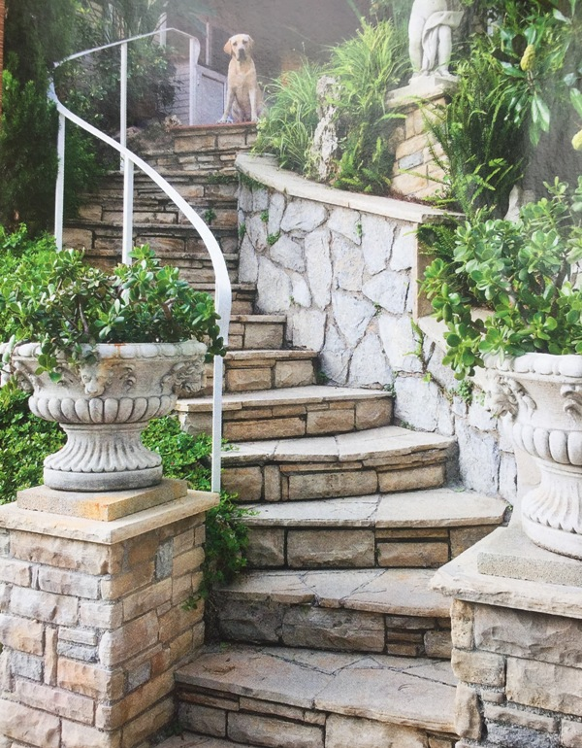
5.5. Обоснование дизайнерского и цветового решения композиции
Для проекта мне предстояло выбрать формы (молды) для изготовления барельефов.
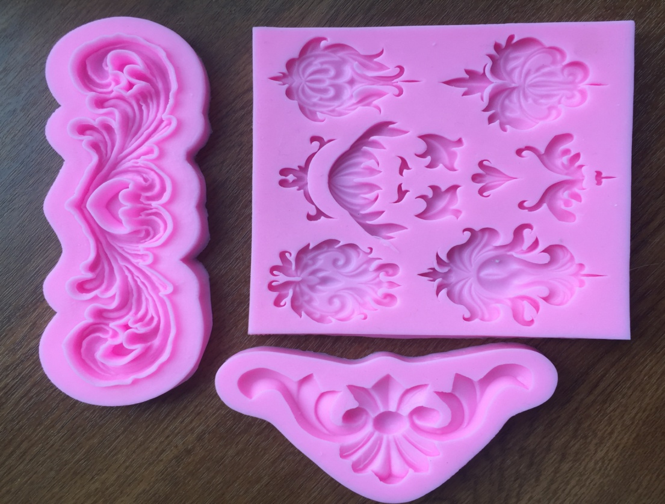

Из нескольких вариантов сочетания цветов я выбрал наиболее подходящие по моему мнению к дизайну в античном стиле.
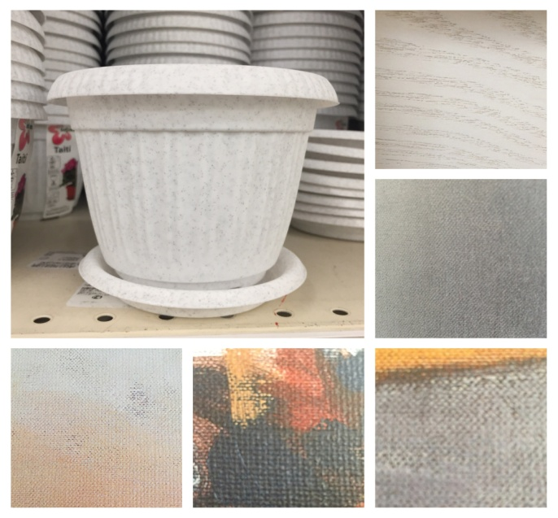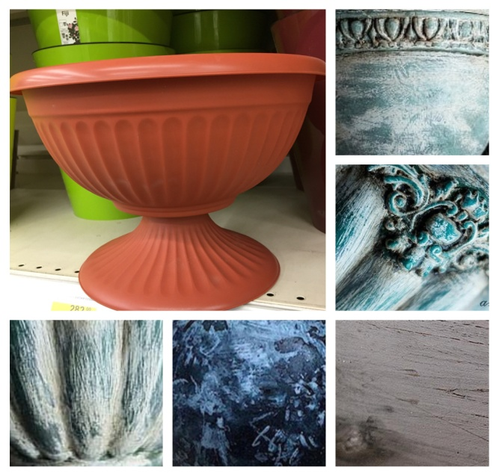
6. ТЕХНОЛОГИЧЕСКАЯ ДОКУМЕНТАЦИЯ
6.1. Последовательность выполнения операций
Весь процесс декорирования цветочного кашпо в античном стиле можно условно разделить на несколько этапов: подготовка материалов и инструментов для декорирования; изготовление декоративных элементов с использованием силиконовых форм; окраска при помощи меловой краски; финишное оформление. Для каждого из этапов я составил технологические карты.

6.2. Необходимы материалы и инструменты
Цветочное кашпо из пластика среднего размера, шпатлевка для дерева акриловая, самоотвердевающая глина или паста для моделирования, силиконовые формы, сухая гипсовая шпатлевка, акриловая краска для внутренних работ, колер, мебельный воск прозрачный и тёмный, присыпка, резиновые перчатки, круглая кисть, скалка, резиновый шпатель, салфетка из хлопковой ткани, клей «Момент Кристал».

6.3. Технологическая карта на изготовление барельефов из пасты для моделирования
№ операции | Содержание операции | Операционный эскиз (фото) | Примечание
1. | Подготовка силиконовых молдов:  - обработать внутренние поверхности форм тальком (присыпкой) | 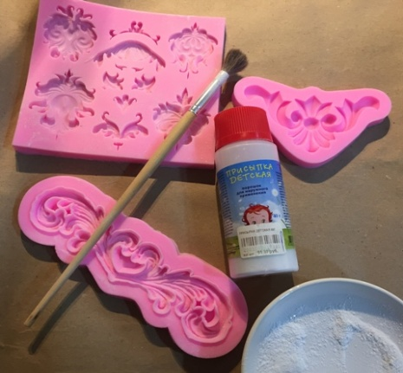 | Для нанесения талька использовать широкую кисточку
2. | Подготовка пасты для моделирования:  - паста должна быть комнатной температуры;  - взять небольшой кусочек пасты и хорошо его размять в руках; |  | Пасту разминать в руках не менее 10 минут
3. | Заполнить подготов-ленные формы модельной пастой, хорошо вдавливая в мелкие углубления форм; скалкой прокатать по поверхности, уплотняя массу и лишнее снять шпателем | 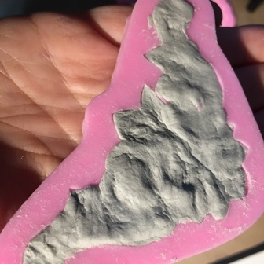

№ операции | Содержание операции | Операционный эскиз (фото) | Примечание
4. | Дать подсохнуть в течение 5 минут и аккуратно извлечь получившийся элемент из формы, примерить на цветочное кашпо и выложить на ровную поверхность для просушки (примерно на 1 час) | 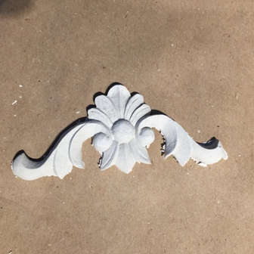 | Просушивать элементы лучше всего на кусочке гипсокартона, он впитывает влагу, и просушка идет равномерно.  В течение первых часов сушки надо выравнивать фигурки, т.к. они могут в начале сушки выгибаться от избыточной влаги
5. | Подсушенный элемент (только заднюю поверхность) перед приклеиванием на кашпо можно подшкурить наждачкой для хорошего сцепления | 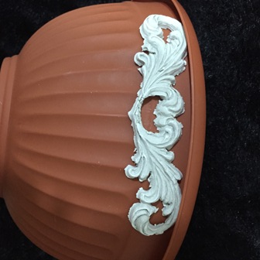 | Наждачная бумага с крупным зерном

№ операции | Содержание операции | Операционный эскиз (фото) | Примечание
6. | Распределить приготовленные элементы на кашпо и приклеить | 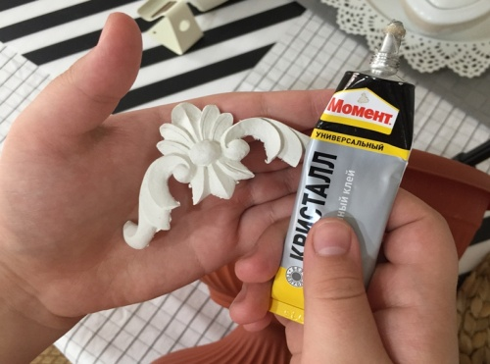 | Для приклеивания используем клей «Момент Кристал»
7. | После приклеивания элементов шпаклевкой заполняем все зазоры, остатки шпаклевки убираем влажной тряпкой | 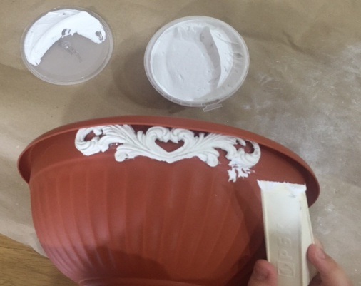 | Шпаклевку можно наносить резиновым шпателем или просто руками

6.4. Этапы приготовления меловой краски
Для приготовления краски потребуются: акриловая (или латексная) краска для внутренних работ, колер черный и красный, сухая гипсовая шпатлевка, мерный стаканчик, 2 банки для смешивания краски, палочка для перемешивания, кусочек пластика для пробной окраски при колеровке.
Материалы и инструменты:
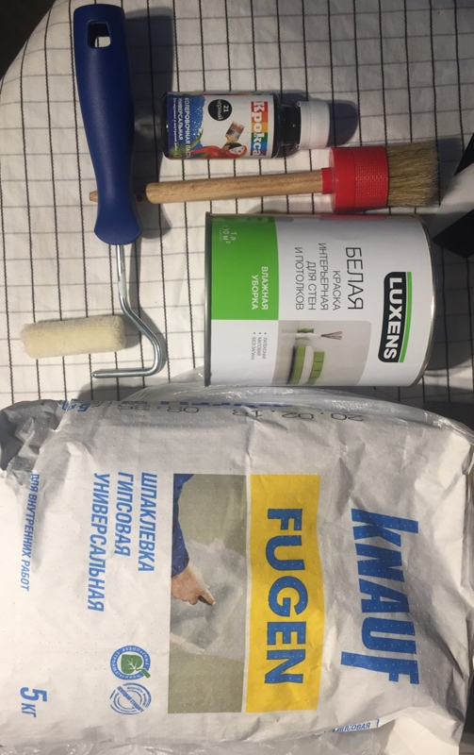
Выбранная палитра краски «Грозовое небо»
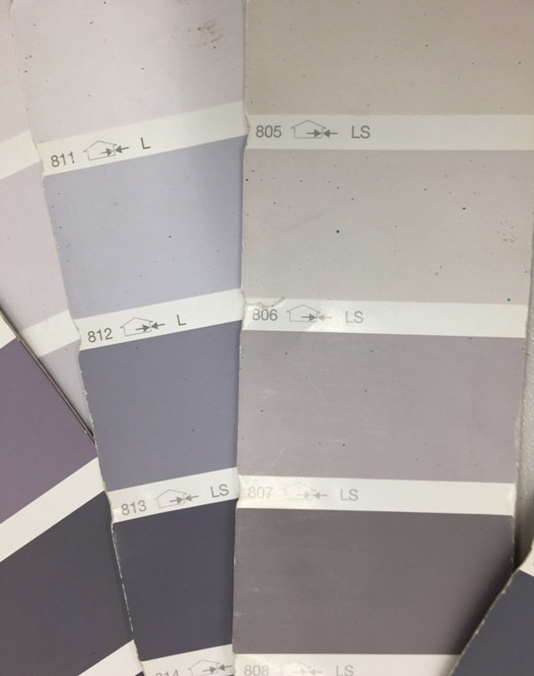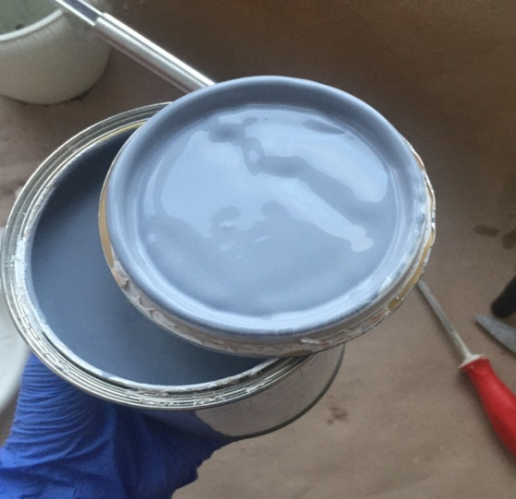

Пропорции приготовления меловой краски:

3 части акриловой краски (у меня латексная)
1 часть гипсовой сухой шпаклевки
вода для разведения шпаклевки (до консистенции жидкой сметаны)

Смешивать шпаклевку с краской необходимо быстро, но тщательно, до однородной консистенции.

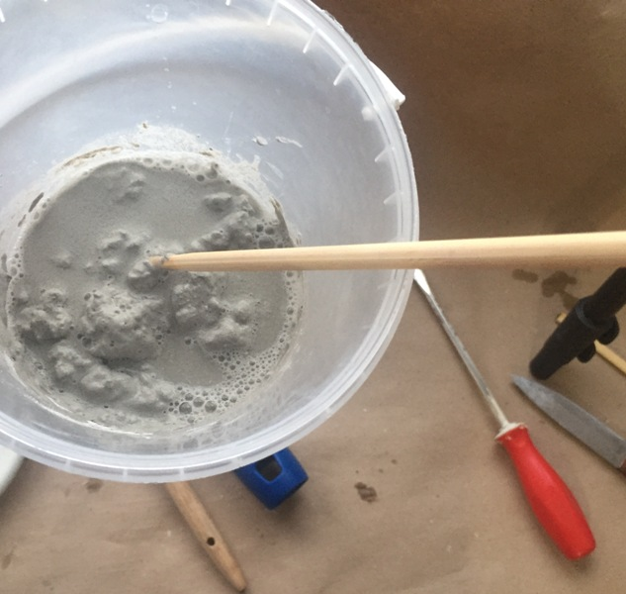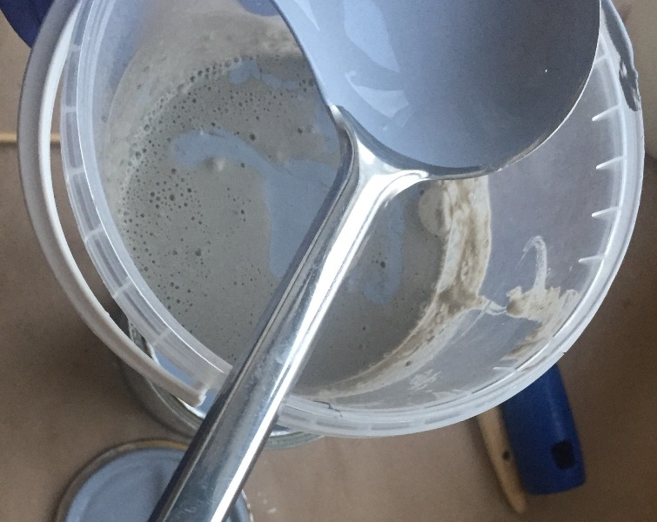
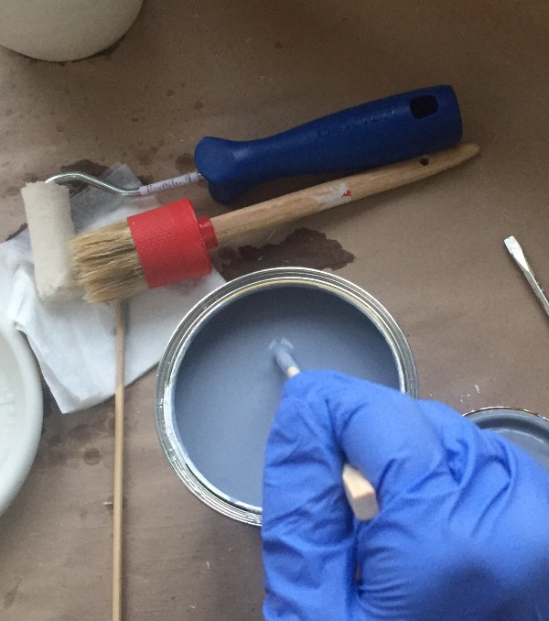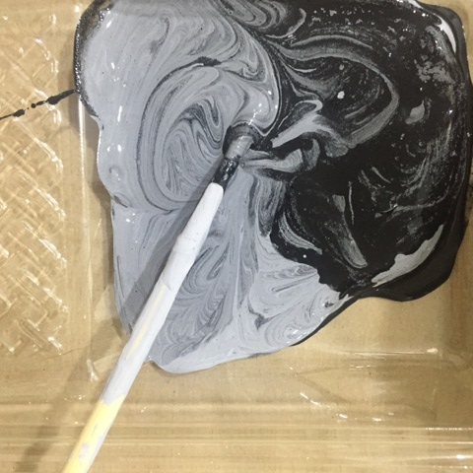

6.5. Технологическая карта на окраску и финишное декорирование кашпо
№ операции | Содержание операции |  | Операционный эскиз (фото) |  | Примечание
1. | Наносим светло-серый цвет краски в 2 слоя при помощи круглой кисточки. Просушиваем каждый слой по 15-20 минут. |  | 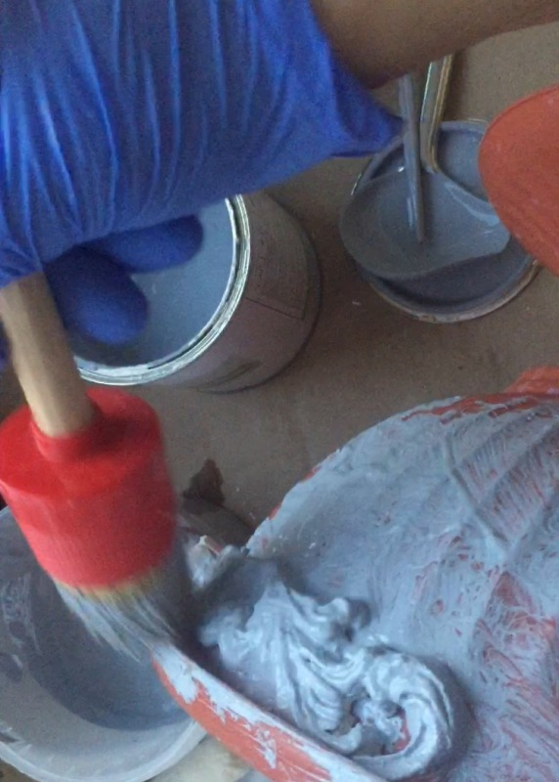  Окраска кашпо в 1 слой светло-серой краской:  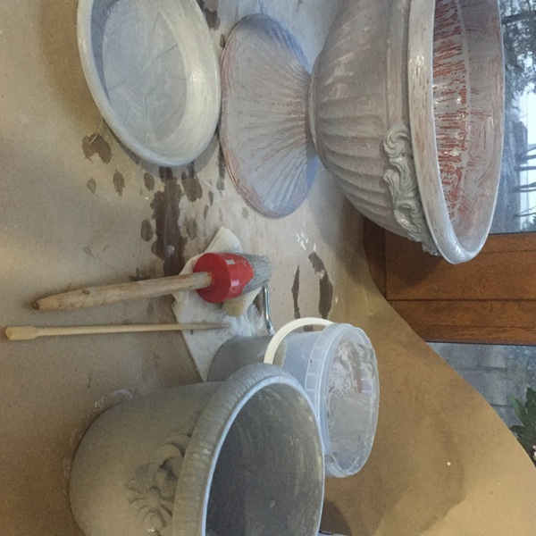  Окраска светло-серой краской на 2 слоя:  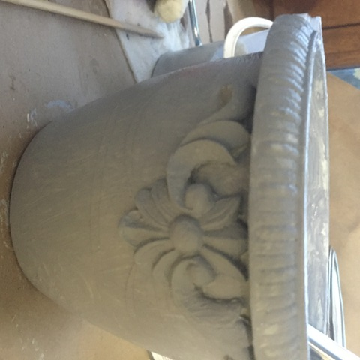 |  | Стараться прокрасить все части, углубления горшка, а также прокрасить изнутри. В зависимости от толщины нанесенного слоя возможно потребуется больше времени на просушку
№ операции | Содержание операции | Операционный эскиз (фото) |  | Примечание
2. | После окончательной просушки светло-серого цвета наносим темно-серый цвет краски, и влажной тряпочкой убираем лишнюю краску, слегка втирая краску в углубления | 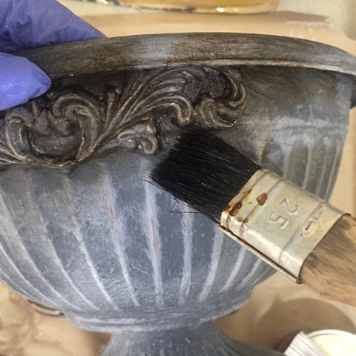 |  | Темно-серый цвет приготовить с использованием черного колера и хорошо перемешать.  Для высыхания темно-серого слоя краски потребуется примерно 1 час, после чего горшок готов к нанесению воска
3. | Нанесение воска:  Чистой широкой кистью нанести небольшое количество прозрачного воска, тщательно покрывая всю поверхность снаружи и внутри. Дать просохнуть. | 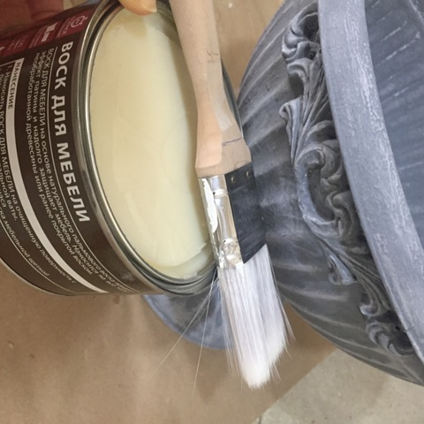 |  | Воск препятствует попаданию влаги на краску, и делает изделие практически влагонепроницаемым

№ операции | Содержание операции | Операционный эскиз (фото) | Примечание
4. | Нанесение темно-коричневого воска кистью на рельефные участки, в углубления, удаляем избытки сухой салфеткой | 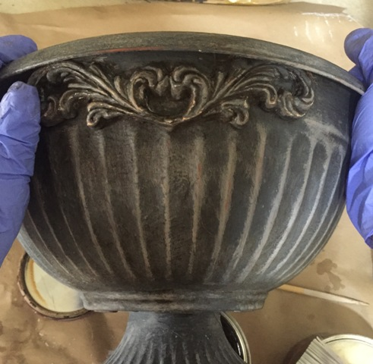 | Окончательная просушка кашпо не менее 12 часов!

7. ЭКОНОМИЧЕСКОЕ ОБОСНОВАНИЕ
7.1. Примерный расчет полных затрат
№  п/п | Наименование материалов, инструментов  и оборудования | Ед. измере-ния | Кол-во для проекта | Цена за  единицу измерения, руб. | Цена, руб. | Условия использования
1. | Кашпо пластиковое | шт. | 1 | 38 | 38 | Покупка
2. | Паста для моделирования | пачка 500 гр. | 50 гр. | 178 | 17,8 | Покупка
3. | Силиконовые формы | шт. | 1 | 160 | 160 | Покупка
4. | Шпатлевка для дерева акриловая | банка 0,5 кг | 20 гр. | 82 | 3,3 | Покупка
5. | Сухая гипсовая шпатлевка | мешок  5 кг | 50 гр. | 144 | 1,5 | Покупка
6. | Акриловая краска для внутренних работ | банка  1л | 150 мл | 186 | 28 | Покупка
7. | Колер для краски | флакон 100мл | 2 мл | 30 | 1 | Покупка
8. | Мебельный воск прозрачный | банка 0,5 кг | 50 гр. | 552 | 55 | Покупка
9. | Мебельный воск тонированный | банка 0,5 кг | 20 гр. | 552 | 22 | Покупка
10. | Клей «Момент Кристал» | тюбик | - | 40 | - | Осталось от предыдущего проекта
11. | Детская присыпка | бутылёк 50 гр. | - | 15 | - | Осталось от предыдущего проекта
12. | Круглая кисть | шт. | 1 | 52 | - | Осталось от предыдущего проекта
13. | Резиновый шпатель | шт. | 1 | 20 | - | Осталось от предыдущего проекта
14. | Скалка | шт. | 1 | 50 | - | Домашняя мастерская

№  п/п | Наименование материалов, инструментов  и оборудования | Ед. измере-ния | Кол-во для проекта | Цена за  единицу измерения, руб. | Цена, руб. | Условия использования
15. | Резиновые перчатки | пара | 1 | 3 | - | Домашняя мастерская
16. | Емкость для смешивания краски | шт. | 1 | - | - | Домашняя мастерская
17. | Хлопковая салфетка | шт. | 1 | 5 | - | Домашняя мастерская
18. | Время, затраченное на декорирование | час | 3 | не определено | - | Своими силами, без привлечения наемного работника
19. | Аренда помещения | час | 24 | не определено | - | Домашняя мастерская
 | Итого | - | - | 2107 | 326,6

Таким образом, непосредственные финансовые затраты на окраску и декорирование одного кашпо составили 326 руб. 60 коп. (с учетом покупки кашпо). Если декорировать уже имеющие цветочные горшки, то приблизительные затраты 288 руб.
Для сравнения: стоимость фабричной меловой краски (пр-во Дарьи Гейлер) – 790 руб. за 280мл, 1190 руб. за 500 мл. Стоимость адгезионного грунта 1190 руб. за 500мл.

8. ЭКОЛОГИЧЕСКОЕ ОБОСНОВАНИЕ
8.1. Правила безопасного труда
Для моего проекта не понадобилось какое-то специальное оборудование или приспособления, но при работе с красками необходимо соблюдать простые правила:
работать в проветриваемом помещении, вдали от источников огня (все краски являются легко воспламеняемыми), смешивать материалы в специально предназначенных для этого ёмкостях. Несмотря на то, что кожа человека является природным защитным барьером, все же, стоит минимизировать степень воздействия на неё художественных материалов. При работе с художественными материалами (с пастой для моделирования, декоративной краской, шпаклевкой) желательно использовать защитные перчатки. Если перчаток нет – то после каждого этапа необходимо тщательно помыть руки теплой водой с мылом и смыть краску или шпаклевку.
При работе с различными художественными материалами прежде всего необходимо изучить инструкции, указанные на этикетках и стараться их соблюдать. Во время работы стараться не кушать на рабочем месте и не пить жидкости, так как есть вероятность увлечься процессом и случайно выпить, например, из баночки, в которой споласкивались кисти.
Никогда не следует выливать краски и растворители в раковину. Они засоряют трубы.

8.2. Рекомендации по использованию
В своем проекте я окрашивал цветочное кашпо, и, конечно же, я думал, насколько безопасным оно будет после окраски для растения. Меловая краска, приготовленная по моему рецепту, имеет защитное восковое покрытие и поэтому является безопасной для растений. Таким образом, задекорированное кашпо может использоваться по своему прямому назначению.

ПРЕЗЕНТАЦИЯ ПРОЕКТА
Мое готовое кашпо
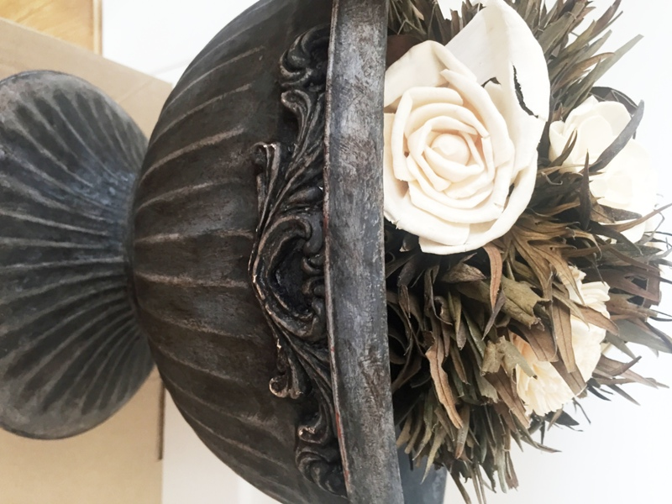
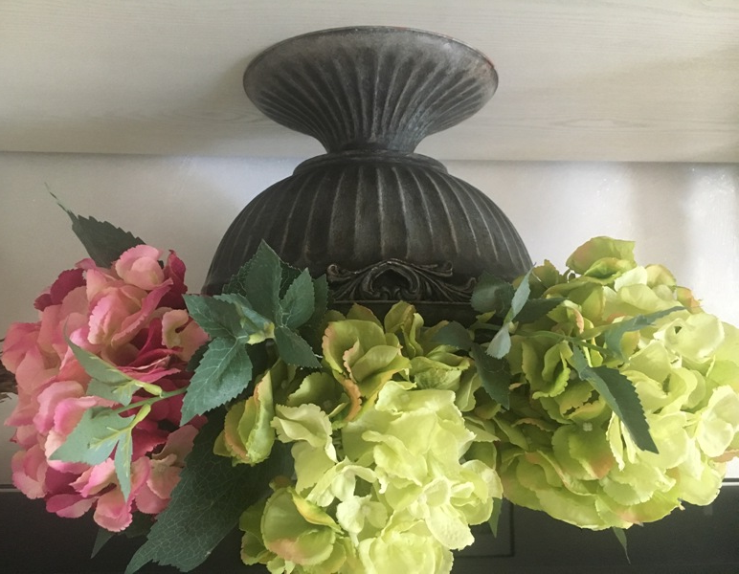

9. ВЫВОДЫ:
а) На основе примененных в проекте техник декорирования с использованием силиконовых молдов и меловой краски возможно преобразить различные предметы домашнего обихода, интерьера, а также мебель.

б) Краска, изготовленная по моему авторскому рецепту, прекрасно подходит для окраски изделий из пластика даже без подготовки поверхности. Технология изготовления краски несложная, используются доступные и недорогие материалы.
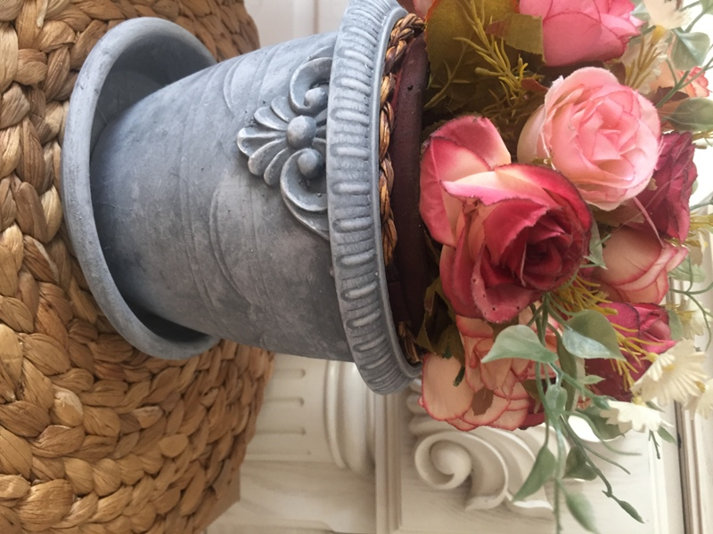
в) Задекорированное кашпо может использоваться по своему прямому назначению, одновременно являясь прекрасным украшением интерьера.

10. ПЕРСПЕКТИВЫ И ВОЗМОЖНЫЕ СФЕРЫ ПРИМЕНЕНИЯ ПРОЕКТНОГО ПРОДУКТА

В дальнейшем, я хочу усовершенствовать мой рецепт краски для того, чтобы придать окрашенным изделиям бóльшую прочность, и для этого мне понадобятся знания химии, планирую провести дополнительные экспериментальные окрасы с использованием различных упрочняющих составов. В моих планах – научиться самостоятельно изготовлять силиконовые молды – специальные формы для создания рельефных элементов по своим эскизам, которые можно применять для декорирования.
Также есть задумка поучаствовать в декорировании своими силами уличных вазонов во дворе моего дома и в своей школе, а также я планирую участвовать в благотворительных проектах и проводить мастер-классы для младших школьников.

БИБЛИОГРАФИЧЕСКИЙ СПИСОК
Для выполнения проекта использовалась информация из следующих источников:
1. Annie Sloan. Paints Everything. Изд-во Ryland Peters & Small, 2016, UK;
2. Annie Sloan. Chalk Paint Workbook: A practical guide to mixing paint and making style choices. Изд-во Ryland Peters & Small, 2015, UK;
3. Анита Носова. Он-лайн видео курс декорирования «Меловая краска. Дачно-интерьерные решения. Chalk Paint DIY», веб-сайт: anitanosova.com;
4. Светлана Шамшина. «Меловая краска. Стильные винтажные рамки своими руками». Авторский видеокурс;
5. Материалы веб-сайта https://ironorchiddesigns.com/decor-moulds/

